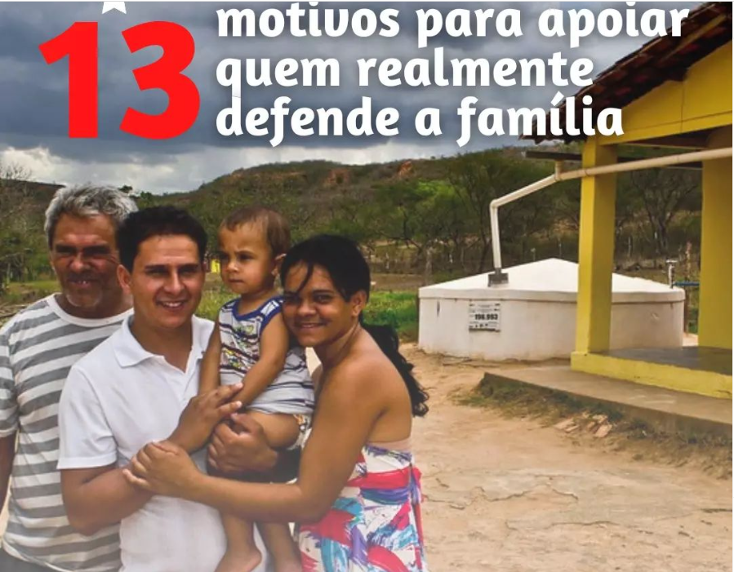

1. Água de qualidade em casa, para que ninguém mais carregue lata d’água na cabeça;  
2. Água para produzir comida de verdade;  
3. Terra para morar, criar animais e cultivar;  
4. Crianças, adolescentes e jovens na escola;  
6. Universalização da energia elétrica e internet no campo;  
7. Programas de crédito para a agricultura familiar, com juros baixos;  
8. Garantia de comercialização da produção das famílias agricultoras;  
9. Bolsas e Auxílios para quem vive em estado de vulnerabilidade social;  
10. Acesso à saúde integral a partir do SUS;  
11. Combate a destruição da Caatinga e do Cerrado;  
12. Mais universidades e cursos técnicos federais;  
13. Projetos que fortaleçam a autonomia financeira das mulheres e dos/das jovens;